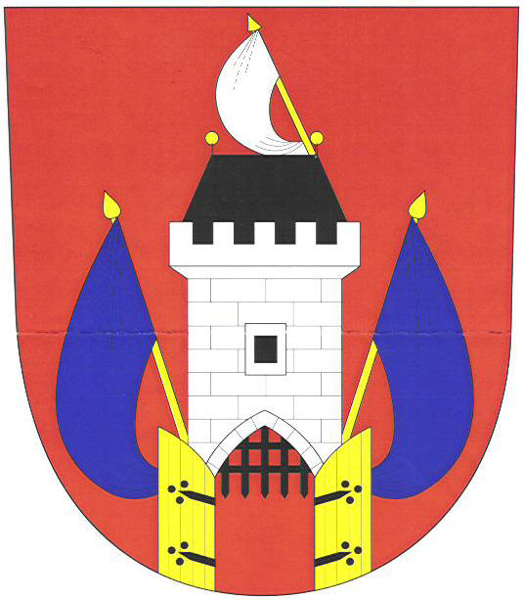
Město Janovice nad Úhlavou

OBECNĚ ZÁVAZNÁ VYHLÁŠKA
číslo 01/2012
kterou se ruší Obecně závazná vyhláška číslo 05/2011 o místním poplatku za provozovaný výherní hrací přístroj nebo jiné technické zařízení povolené Ministerstvem financí podle jiného právního předpisu

Zastupitelstvo města Janovice nad Úhlavou rozhodlo usnesením č. 06/2012 ze dne 27.02.2012 vydat na základě § 84 odst. 2 písm. h) zákona č. 128/2000 Sb. o obcích (obecní zřízení) ve znění pozdějších předpisů,

tuto obecně závaznou vyhlášku (dále jen „vyhláška“):

Článek 1
(1) Zrušuje se Obecně závazná vyhláška číslo 05/2011 o místním poplatku za provozovaný výherní hrací přístroj nebo jiné technické zařízení povolené Ministerstvem financí podle jiného právního předpisu, která byla vydána usnesením č. 72/2011 ze dne 14.11.2011.

Článek 2
(1) Tato vyhláška nabývá účinnosti patnáctým dnem po dni vyhlášení.

…………………………………………………………………………… …………………………………………………………………………
MVDr. Ladislav Vyskočil Mgr. Michal Linhart
místostarosta starosta

Zveřejněno na úřední desce města: 28.02.2012.
Sejmuto z úřední desky města: 14.03.2012.

